花蓮縣花蓮市明義國民小學108學年度第二學期一年級數學科期中定期評量試卷
一年 班 座號 姓名 家長簽名

一、連連看：每答1分，共5分
⑴把答案一樣的用線連起來：

⑵將圖形連到正確的名稱：每答1
分，共3分
 | ˙ ˙ | 三角形
 | ˙ ˙ | 長方形
 | ˙ ˙ | 正方形

二、用一樣長的紙條比一比，下

面串珠由長到短填入1～4：每題1分，共4分
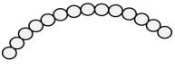  ⑴ | 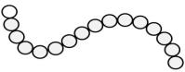  ⑵
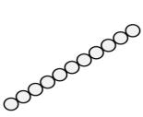  （ ） | （ ）
⑶ | 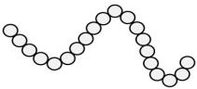  ⑷
（ ） | （ ）
三、答案比較小的在（）裡打ˇ：每格1分，共4分
⑴  8 + 9 9 + 9  （ ） （ ） | ⑵  13 – 5 15 - 5  （ ） （ ）
四、填填看：每答2分，共50分
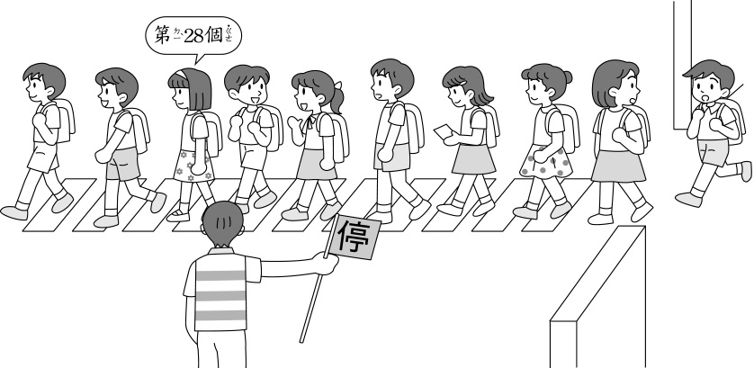
⑴


① 的前面已經有（ ）個學生排隊過馬路。

② 排在第（ ）個，她的後面還有（ ）個學生排隊。

③圈圈看，哪一個人會先過完馬路？
（ ， ）
⑵
 | ㄅ
ㄆ |  |  |  |  |  |  | ㄈ \\\
 | ㄇ
①ㄅ和ㄆ哪一條比較短？
（ ）比較短，少（ ）個格子。
②ㄆ和ㄇ合起來和（ ）個格子
一樣長。
③ㄆ和（ ）合起來和ㄅ一樣長。
⑶ 69 →（ ）→ 71 → 72 →（ ）→74
⑷ 84 →74 →（ ）→（ ）→ 44 →34
⑸52 → 54 →（ ）→ 58 →（ ）
⑹（ ）→ 85 →（ ）→ 95 →（ ）
⑺「97」讀作（ ）。
⑻「四十三」記作（ ）。
⑼ 3條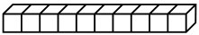和5個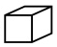合起來和（ ）個一樣多。
⑽ 58的十位數字是（ ），表示有（ ）個十，是（ ）；個位數字是（ ），表示有（ ）個一。
五、數數看，下面形體各是用了
幾個形體組成的？每題2分，共8分
⑴  （ ）個 | 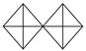  ⑵  （ ）個
⑶  （ ）個 | 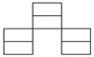  ⑷  （ ）個
六、圈出正確的算式。共2分
小羽有7枝鉛筆，小芯比小羽多5枝，小芯有幾枝鉛筆？共2分
7＋5＝12 7－5 ＝ 2

七、用一樣長的繩子圍，比較

細的在（ ）裡打ˇ：共2分
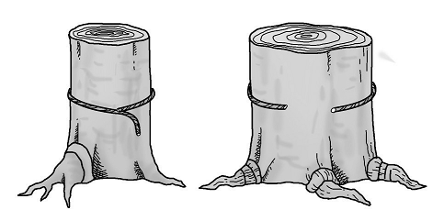

（ ） （ ）
八、看圖比比看，□中打ˇ：
書的哪一邊比較短？共2分
九、選出正確的圖示，在□中打ˇ
，並寫出算式及答案。共5分
小亦吃了11顆小番茄，小佳比小亦少吃4 顆，小佳吃了幾顆番茄？
算式：
吃了（ ）顆
十、應用題：每題3分，共15分
⑴花園裡有13隻蝴蝶，飛走6隻後，再飛走4隻，花園裡還有幾隻蝴蝶？
畫圈：
（ ）隻
⑵班上有18個學生，9個學生負 責掃地，剩下的拖地，拖地的學生有幾個？
算式：
（ ）個
⑶睿睿每天跑操場5圈，兩天共跑幾圈操場？
算式：
15－8＝7 （ ）圈
⑷小甯排隊量身高，她排在第7個，她的後面還有6個人，共有幾個人在排隊？
算式：
9＋6＝15 （ ）個人
⑸菲菲有9顆糖，姐姐比她少5顆，姐姐有幾顆糖？
算式：
（ ）顆

